觀課評量表
領域：綜合 年級：四年級 單元：第二單元
教學日期：113年10月17日 教學者：蔡文玲 觀察者：王美石老師
指標 | 表現指標與參考檢核重點 | 具體事實描述 |  | 評量基準
 |  |  |  | 優  良 | 通  過 | 待  改  進 | 無  法  評  量
A-1  設計適切的教學方案 | A-1-1 依課程綱要及教學目標研擬教學計畫。 | 教案緊扣教學目標。
 | A-1-2 依據學生學習特性，選擇適切的教學方法。
 | A-1-3 設計多元、適切的評量方式。
A-2  掌握教學重點並善用教學技巧 | A-2-1 掌握任教學習領域之內容。 | 1.用提問方法引進本單元內容，啟發學生思考，用舊知識與本單元新知識做呼應。  2.善用問答技巧以了解學生學習狀況並適時針對個別差異調整教學進度。
 | A-2-2 引起學生學習動機與興趣。
 | A-2-3 清楚呈現教學內容，並能維持教學流暢性與邏輯性。
 | A-2-5 善用教學策略與技巧，引導學生學習。
A-3  適切實施學習評量 | A-3-1 適切運用多元評量方式，了解學生的學習狀況。 | 用口頭問答以了解學習觀念之對錯。
 | A-3-2 根據評量結果，給予學生適度的回饋與指導。
 | A-3-3 運用評量的結果，進行教學檢討與反思。
B-2  建立有助於學習的情境 | B-2-1 了解班級布置原則，並協助教師或學生布置適當的學習環境，及營造正向支持的班級氛圍。 | 利用學習進行評量，並適時掌控班級秩序。
 | B-2-2熟悉制訂與維護班級團體規約的技巧。
綜合評述 | 1、鼓勵學生發表，讓大家都有表現的機會。  2、分組討論，讓學生彼此腦力激盪。  3. 比較有能力的孩子可以協助指導較弱勢的學生。
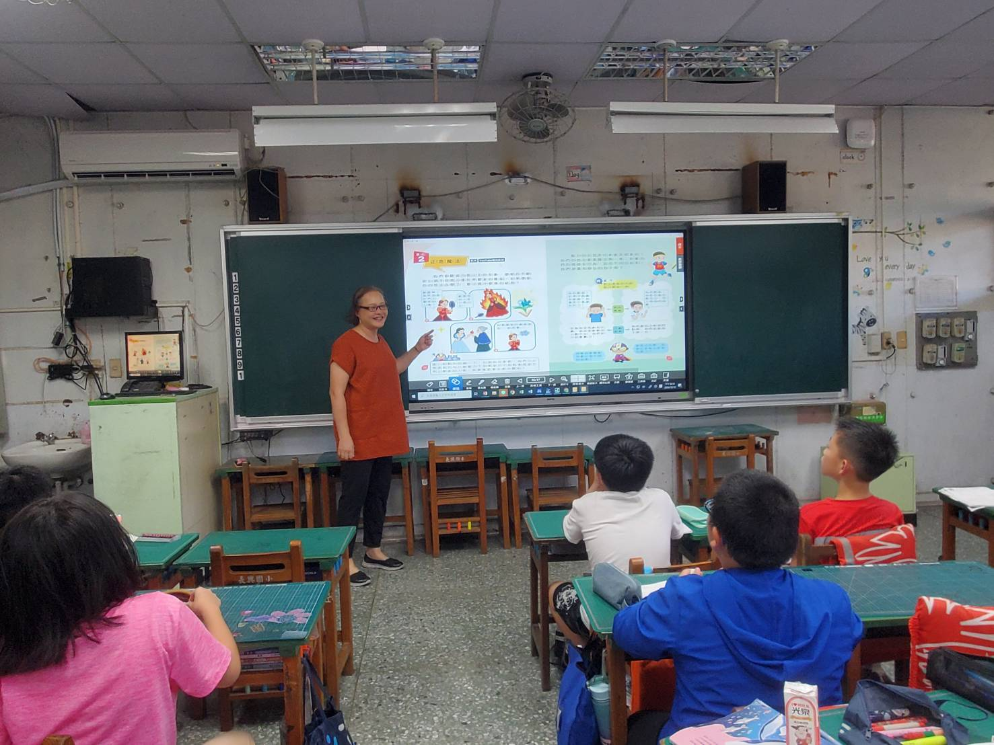 |  |  | 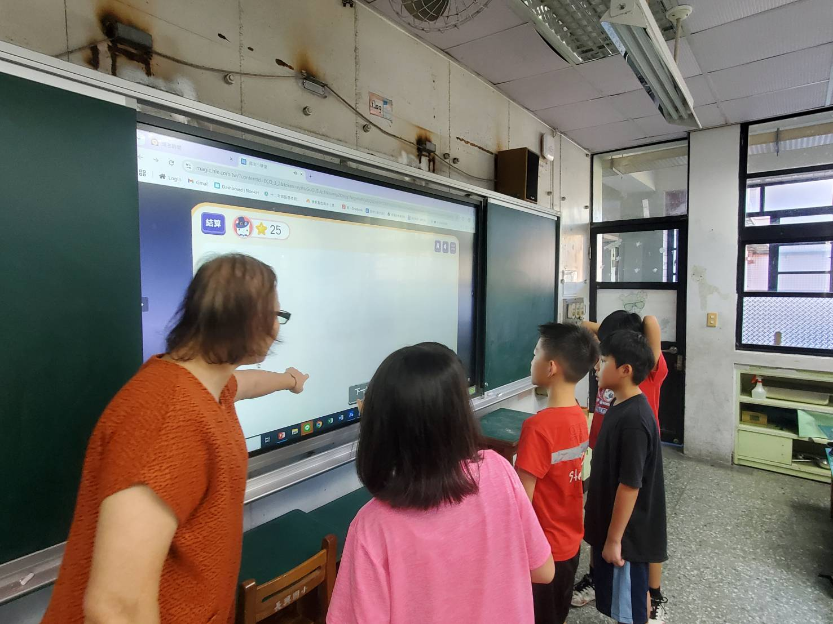

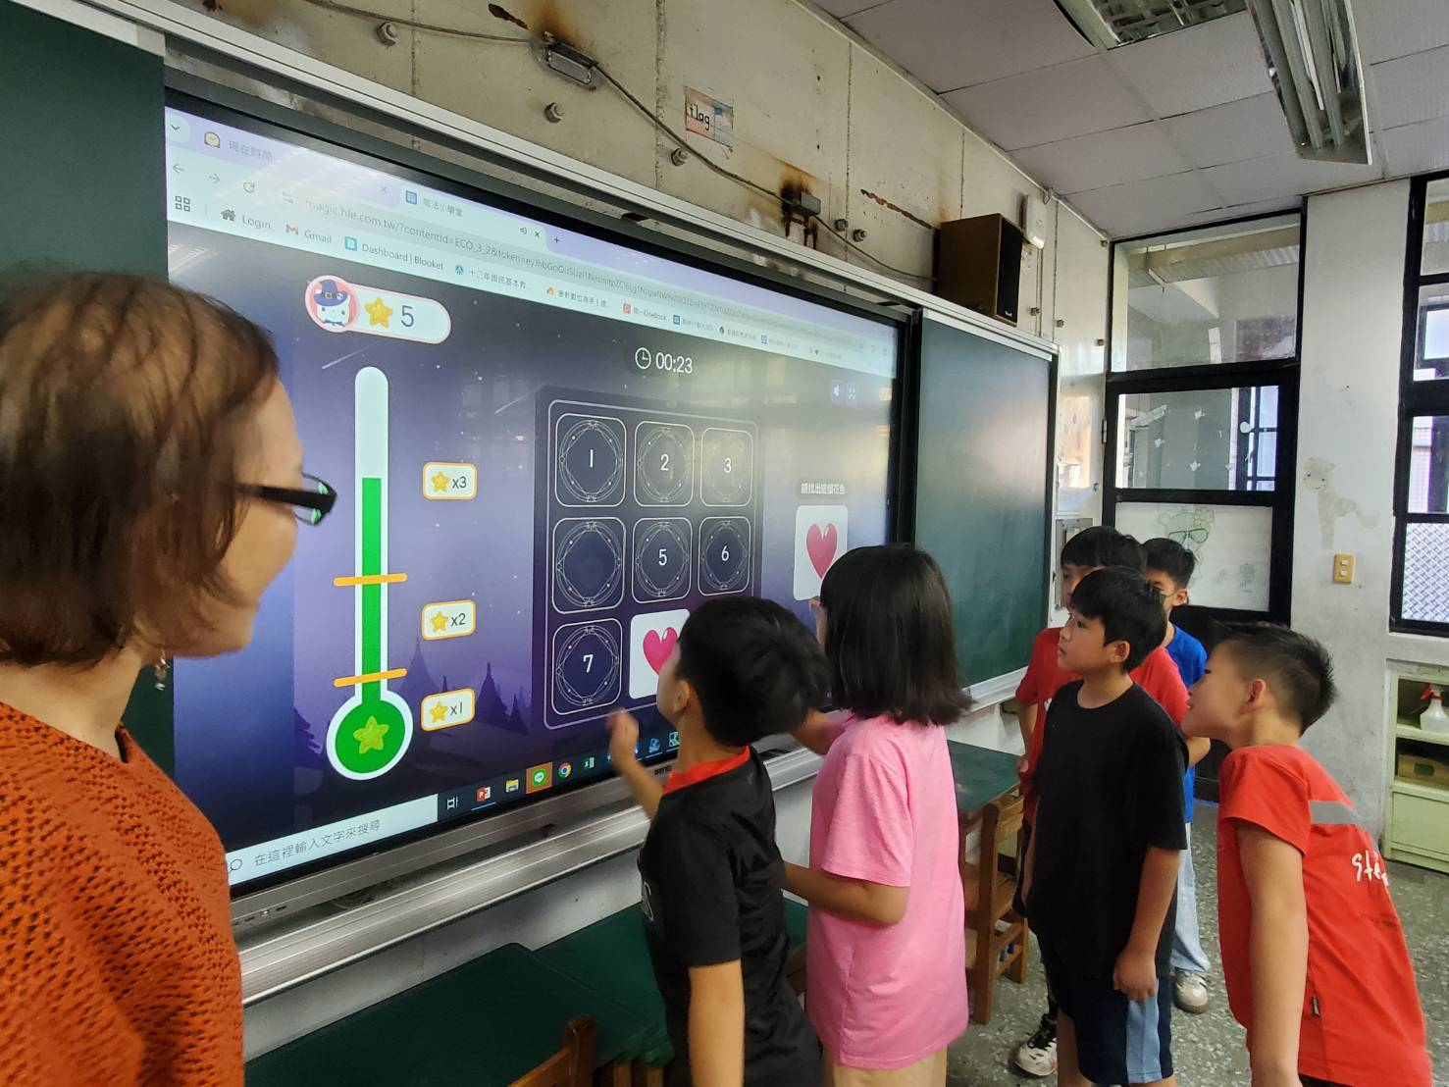 | 